Государственное бюджетное общеобразовательное учреждение Самарской области основная общеобразовательная школа № 9 города Новокуйбышевска городского округа Новокуйбышевск Самарской области
структурное подразделение "Детский сад "Родничок"

Консультация для родителей.
Значение конструктивной деятельности
в развитии ребёнка

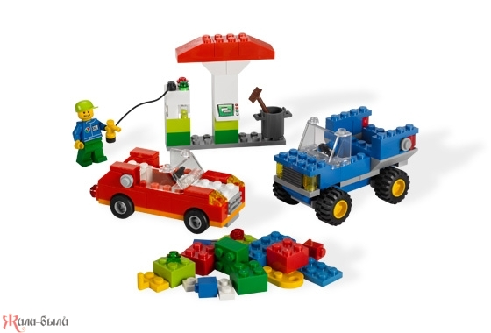
Консультацию подготовила
воспитатель
Павлова Гюзял Тахирзяновна

Под детским конструированием принято понимать разнообразные постройки из строительного материала, изготовление поделок и игрушек из бумаги, картона, дерева и других материалов. По своему характеру оно более всего сходно с изобразительной деятельностью и игрой - в нем также отражается окружающая действительность. Постройки и поделки детей служат для практического использования (постройки — для игры, поделки — для украшения елки, для подарка маме и т.д.), поэтому должны соответствовать своему назначению.

Конструктивная деятельность — это практическая деятельность, направленная на получение определенного, заранее задуманного реального продукта, соответствующего его функциональному назначению. Конструирование обладает чрезвычайно широкими возможностями для умственного, нравственного, эстетического, трудового воспитания.
На занятиях конструированием осуществляется развитие сенсорных и мыслительных способностей детей.

При правильно организованной деятельности дети приобретают:

конструктивно-технические умения:
сооружать отдельные предметы из строительного материала — здания, мосты и т.д.;
делать из бумаги различные поделки — елочные игрушки, кораблики и т.д.;
обобщенные умения:
целенаправленно рассматривать предметы,
сравнивать их между собой и расчленять на части,
видеть в них общее и различное,
находить основные конструктивные части, от которых зависит расположение других частей,
делать умозаключения и обобщения.
Важно, что мышление детей в процессе конструктивной деятельности имеет практическую направленность и носит творческий характера. При обучении детей конструированию развивается планирующая мыслительная деятельность, что является важным фактором при формировании учебной деятельности. Дети, конструируя постройку или поделку, мысленно представляют, какими они будут, и заранее планируют, как их будут выполнять и в какой последовательности.

Конструктивная деятельность способствует практическому познанию свойств геометрических тел и пространственных отношений:

речь детей обогащается новыми терминами, понятиями (брусок, куб, пирамида и др.), которые в других видах деятельности употребляются редко;
дети упражняются в правильном употреблении понятий (высокий — низкий, длинный — короткий, широкий — узкий, большой — маленький), в точном словесном указании направления (над — под, вправо — влево, вниз — вверх, сзади — спереди, ближе и т.д.).
Конструктивная деятельность является также средством нравственного воспитания дошкольников. В процессе этой деятельности формируются важные качества личности:

трудолюбие,
самостоятельность,
инициатива,
упорство при достижении цели,
организованность.
Совместная конструктивная деятельность детей (коллективные постройки, поделки) играет большую роль в воспитании первоначальных навыков работы в коллективе:

умения предварительно договориться (распределить обязанности, отобрать материал, необходимый для выполнения постройки или поделки, спланировать процесс их изготовления и т. д.);
работать дружно, не мешая друг другу.
Изготовление детьми различных поделок и игрушек для подарка маме, бабушке, сестре, младшему товарищу или сверстнику воспитывает заботливое и внимательное отношение к близким, к товарищам, желание сделать им что-то приятное. Именно это желание часто заставляет ребенка трудиться с особым усердием и старанием, что делает его деятельность еще более полнокровной и приносит ему большое удовлетворение.
Наконец, конструктивная деятельность имеет большое значение и для воспитания эстетических чувств. При знакомстве детей с современными зданиями и с некоторыми доступными для их понимания архитектурными памятниками (Кремль, Большой театр и т.д.) развивается художественный вкус, умение восторгаться архитектурными богатствами и понимать, что ценность любого сооружения заключается не только в соответствии его практическому назначению, но и в его оформлении — простота и четкость форм, выдержанность цветовых сочетаний, продуманность украшения и т. д.

Изготовление поделок из природного материала формирует у детей не только технические умения и навыки, но и особое отношение к окружающему их миру — дети начинают видеть и чувствовать красоту изумрудного мха и ярко-красной рябины, причудливость корней и веток деревьев, чувствовать красоту и целесообразность их сочетаний.
Однако такое многостороннее значение в воспитании детей конструктивная деятельность приобретает только при условии осуществления систематического обучения, использования разнообразных методов, направленных на развитие не только конструктивных умений и навыков, но и ценных качеств личности ребенка, его умственных способностей.

